- Mikroişlemcili uyumlu adc’lerde hangi kontrol için kullanılan giriş ve çıkışları yazınız ve hangi sıraya göre aktif olacaklarını belirtiniz.

- En hızlı ADC’nin avantaj ve dezavantajlarını yazınız.
- İzolasyonda kullanılan elemanların adını yazınız.

A 12-bit A/D converter uses successive approximation. It is driven by a 500-kHz clock. Each step in the successive approximation process requires 4 clock cycles. Estimate the conversion time.
For 12 bits, 12 steps are required. 4 cycles per step * 12 steps = 48 cycles. 1 cycle time is 1/500 kHz = 2 ms. Conversion time is 48 cycles * 2 ms/cycle = 96 ms.

Şekildeki led’leri denetleyen transistorlerin b baeysine H(high) uygulanmıştır. Anahtarlama elemanının davranışını dikkate alarak yanan ve yanmayan led’leri belirtiniz.

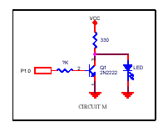

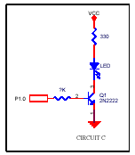
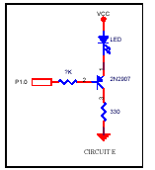
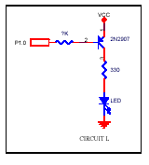

Aşağıdaki devrede, uygulanan giriş sinyaline göre elde edilen çıkış sinyalini gösteriniz.(A giriş ,B çıkış) (10p)
